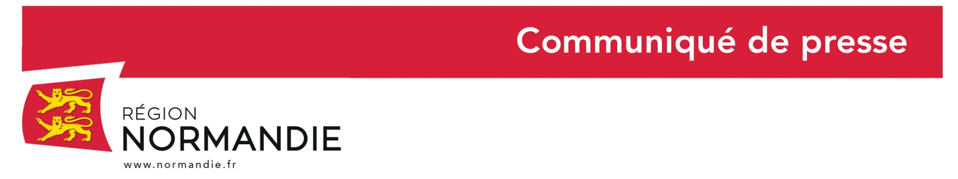
Le 3 mars 2022

Aide de la Région Normandie pour l’accueil des réfugiés Ukrainiens aux frontières
Jeudi 3 mars, la Région Normandie a décidé lors d’une réunion de la commission permanente, d’un premier soutien d’urgence de 50 000 euros pour venir en aide aux réfugiés Ukrainiens aux frontières avec la Moldavie, la Pologne et la Roumanie. Cette aide humanitaire servira notamment aux besoins de base, à la distribution de kits d’hygiène, à l’assistance pour l’accès à l’eau et à la fourniture d’abris d’urgence.

« Solidaires du peuple ukrainien, les élus régionaux condamnent avec force les attaques militaires russes en Ukraine. Ces attaques contre une démocratie européenne sont sans précédent depuis la Seconde Guerre mondiale » déclare Hervé Morin, Président de la Région Normandie.

A ce jour, plus d’un million de déplacés internes et des centaines de milliers de réfugiés ont été recensés en Ukraine par le Haut-Commissariat aux réfugiés des Nations Unies. Le Bureau de Coordination des Affaires Humanitaires des Nations Unies prévoit dans les semaines à venir 18 millions de personnes affectées ayant besoin d'assistance et de 7,6 millions de personnes déplacées.

« Face aux centaines de morts parmi les civils causés par les opérations militaires russes, aux dommages considérables aux infrastructures et aux habitations, et aux déplacements massifs vers les pays voisins à l'ouest de l'Ukraine, la Région Normandie ne pouvait rester les bras croisés. De par son histoire et son engagement pour la promotion des valeurs de paix, dans le cadre du Forum mondial Normandie pour la Paix, la Normandie soutient le combat des Ukrainiens pour la liberté » poursuit Hervé Morin.

Par ailleurs, Hervé Morin encourage les Normands qui le souhaitent à apporter leur soutien aux Ukrainiens et à se rapprocher des associations locales organisant la mise en œuvre d’actions coordonnées, en lien avec l’Etat et plus particulièrement les préfectures.

Contact presse :
Emmanuelle Tirilly – tel : 02 31 06 98 85 - emmanuelle.tirilly@normandie.fr

